МУ «Методический центр» Романовского муниципального района
Конкурс научно – исследовательских работ педагогов
«Методическая шкатулка»

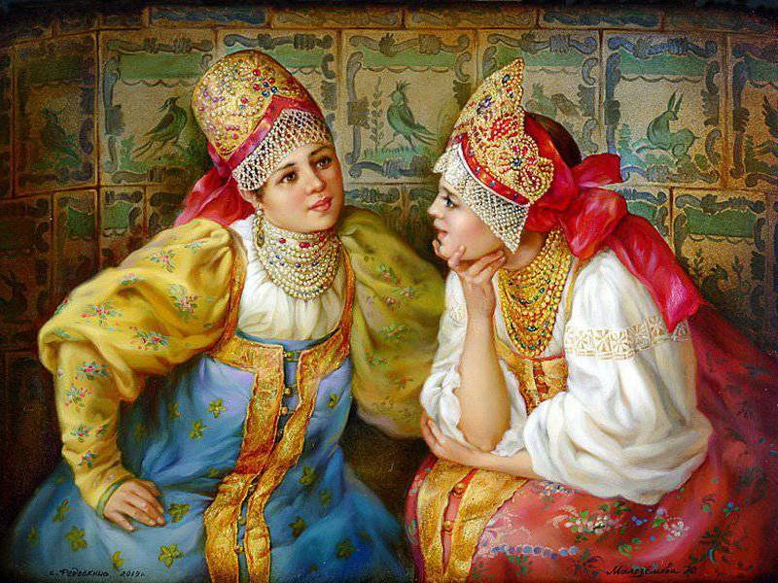
Исследовательская работа
на тему:
«РУССКИЙ НАЦИОНАЛЬНЫЙ КОСТЮМ
В ПРОШЛОМ И НАСТОЯЩЕМ»

Работу выполнила
учитель изо
I квалификационная категория
МОУ Малощербединская СОШ
Инкина Елена Геннадьевна

Март 2020 год
Оглавление:
Введение………………….……………………..……...............................3-5
Глава 1 История развития Русского народного костюма …..….…….5
1.1.Костюм и его роль в жизни человека ..........................…..................5-10
1.2. Исторические и климатические особенности, повлиявшие на развитие народного костюма данной местности……….…….……….10-13
1.3. Алгоритм создания костюма………………………………............13-19
Глава 2 Современность и русский национальный костюм. .………20
2.1.Особенности изготовления русского костюма в наше время……….20
2.2. Использование, применение и значение костюма в современном мире …………………………………………………………………………21
Заключение:………………………………………………………… 22- 23
Литература……………………………….…………….………….….…...23

Введение.
«Встречают по одежке, а провожают по уму», - говорит русская пословица. И действительно, первое представление о человеке, его статусе, профессиональной или этнической принадлежности дает одежда, головной убор, обувь. Поэтому очень важное место в жизни человека занимает одежда и ее создание.Неповторимые художественные изделия народных костюмов любимы и широко известны не только в нашей стране, их знают и высоко ценят за рубежом, они стали символами отечественной культуры, вкладом России во всемирное культурное наследие. В век технического прогресса, машин и автоматики, стандарта и унификации народные костюмы, выполненные в основном вручную, в большинстве своем из природных материалов, приобрели особое значение.Искусство современного костюма не может развиваться в отрыве от народных, национальных традиций. Без глубокого изучения традиций невозможно прогрессивное развитие любого вида и жанра современного искусства.
Моя трудовая деятельность тесно связана с искусством. Поскольку я создаю эскизы сценических костюмов (для танцевального коллектива, женского ансамбля, сценок), а иногда и шью их, то мне необходимы знания в области русского костюма, чтобы наиболее достоверно создать определенный образ на сцене.Не меньшую роль в выборе темы сыграл факт, что наши дети не знают о происхождении села, откуда приехали первые переселенцы и как они выглядели. Но больше всего мне интересно выяснить: почему все народы сохранили свой национальный костюм и часто используют его в обыденной жизни (не сценической), а русский национальный костюм, имеющий огромное разнообразие и богатство форм ушел из применения (потребления).
Тема «Русский женский национальный костюм в прошлом и настоящем» меня очень заинтересовала. И теперь мне хочется исследовать – как создается костюм, но не на основе работы современного профессионального мастерства, а народного фольклорного.
Цель: Изучение русского женского костюма Поволжья. Изучение характерных особенностей женского костюма, его разнообразие и назначение. Использование национальных элементов в создании современного сценического костюма.
Задачи: - Изучить имеющиеся источники о русском национальном костюме.
- Выявить особенности русского национального женского костюма в селе Малое- Щербедино.
- Изучить особенности и символику традиционного народного костюма.
- Собрать материал о национальном костюме, о его элементах у старожилов села.
Методы исследования:
Аналитический метод:
- Подборка литературы по данной теме;
- Сбор информации по данной теме в Интернете.
Сравнительный метод:
- Определение природных особенностей территории Романовского района.
- Выявление социально-экономических факторов развития народного костюма на территории района.
Исторический метод:
- Работа с различными историческими источниками.
- Беседы со старожилами.
Эмпирический метод:
Исследование объекта через опытно-практические действия
Предмет исследования: – русский народный костюм,
Актуальность темы обусловлена тем, что в наше время все меньше людей ходит в театр, выставки, библиотеки, предпочитая телевидение и интернет. Проводя исследование, мы хотим призвать вас с почтением относиться к такому древнему искусству, как Русский народный костюм. Существует ошибочное представление о традиционной русской одежде, якобы, это расписанная красными петухами и изуродованная нелепым «золотым декором». Полная безвкусица. Поэтому мы сейчас на пепелище – русскую одежду не производят и люди не горят желанием иметь ее в своих гардеробах.
Гипотеза: Изучение русского народного костюма помогает восстановить внешний облик русского человека прошедших веков, образ его жизни и труда, соответствие взглядов поколений и стремление к национальному идеалу красоты, устанавливает взаимосвязь между поколениями, служит источником для понимания ментальности русского народа.
Теоретическая значимость данного исследования расширяет существующую информацию о народном костюме, систематизирует знания о культуре в жизни человека, о процессе создания костюма, и о процессе его изготовления.
Практическая ценность работы состоит в том, что материалы исследования и приложения могут быть использованы в школе на уроках изобразительного искусства, литературы, МХК, в создании костюмов для концертов, в сельском музее как историческая справка. Практическая значимость проведенного исследования заключается еще и в том, что познакомившись с элементами костюма, мы будем создавать сценические образы с помощью воссоздания и шитья костюмов. Исследование помогло узнать много нового, познакомиться с интересными людьми.
Структура работы: Исследование состоит из введения, двух глав, заключения, библиографии, приложения
Глава 1: История развития Русского народного костюма
  - Костюм, его роль в жизни человека.
История русского народного костюма насчитывает многие столетия. Точно также многие века практически неизменными оставались природные условия, в которых жило крестьянство, характер и условия крестьянского труда, продиктованные природной средой, обряды, верования, весь народный быт. В результате народный костюм оказался в максимальной степени приспособленным к жизни народа, и были выработаны приемы его изготовления.
Археология, письменные источники, в которых упоминаются различные виды одежды, описания путешественников все это дает нам сведения об истории русского народного костюма. Одежда представляла собой большую ценность, ее не теряли, не выбрасывали, а очень берегли, неоднократно перешивая и донашивая до полной ветхости. Знать же стремилась к тому, чтобы ее костюм отличался от одежды простолюдинов.
Не легкой была жизнь простого человека. Тяжелый труд от зари до зари в поле, забота об урожае, домашних животных. Но когда наступал долгожданный праздничный день, люди словно преображались, надевали самую лучшую, самую красивую одежду. Одежда могла многое рассказать о семейном положении, возрасте ее владельца. Так в южных районах нашей страны все дети до 12 лет ходили в одних длинных рубахах. Праздничную одежду хранили в сундуках.
Женская крестьянская одежда удивительно многообразна по покрою, орнаменту и колориту. Это многообразие слагалось в течение многих веков, уходящие нередко своими корнями в далекое прошлое, в эпоху древней Руси.
Свободная и широкая, сделанная из прочных тканей, крестьянская одежда была хорошо приспособлена к выполнению различных сельскохозяйственных работ. Праздничное платье крестьянок за немногими исключениями по покрою было одинаково с будничным и отличалось лишь обилием вышитых и вытканных узоров, превращавших изделия из грубоватого домашнего холста или шерстяной ткани в драгоценные произведения народного искусства.
Головной убор:
Костюм русской крестьянки просто немыслим без головного убора. Ведь по древнему обычаю замужняя женщина не показывалась на людях простоволосой — это считалось большим грехом. Девушки могли не покрывать волос. Отсюда различие уборов: у замужней это глухая шапочка, у девушки — перевязка, оставляющая верх головы незакрытым.
О головном уборе замужней женщины — кичке следует сказать особо. Это целое сооружение, состоявшее порой из десяти частей, а по весу достигавшее семи килограммов. Сначала надевали собственно кичку — холщовую шапочку на вздержке с твердым остовом. В передней части ее нередко возвышались рога (Кое-где ее называли «сорокой» — по верхней части, напоминающей в разложенном виде птицу с крыльями.). Поверх кички надевали расшитые золотом или бисером налобник, позатыльник, сороку, наушники... Как ни странно, русские женщины долго не хотели расставаться со всем этим.
Великолепны праздничные кокошники северянок, расшитые золотной нитью и речным жемчугом (до XVIII века Русь им была очень богата). Своей формой они походили на распушившуюся курочку, но кое-где имели иные очертания. Скажем, нижегородские — с высоким гребнем в виде полумесяца или островерхие костромские. Нарядная девичья коруна действительно напоминала старинный царский венец с причудливыми зубцами, которому вторил парчовый косник, также отделанный жемчугом и шитьем. В будни девушки носили ленточку или платок.
Головной убор у русской девушки восходит к древнейшему украшению – цветочному венку на голове. В старину по головному убору девушки можно было определить, замужем она или нет. До замужества девичий головной убор не покрывал макушки, оставляя ее волосы открытыми. Маленькие девочки носили на лбу простые матерчатые тесемочки и волосы были свободно распущены или заплетены в одну - две косы.
Взрослея, девушки получали красу - девичий венец, который еще назывался «увяслом», то есть повязкой. Краса представляла собой полоску материи, охватывающую лоб и скрепленную на затылке. Матерчатую полоску расшивали как можно нарядней, иногда, при большом достатке в доме, даже золотом.
На Руси с древних времен символом девичьей красоты считалась не только повязка – краса, но и длинная толстая коса. Укорачивать волосы, как девушкам, так и женщинам на Руси не разрешалось. В косу часто вплеталась лента или различные украшения – «накосники».
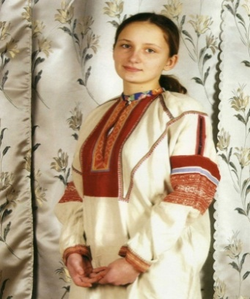
В холодное время года женщины всех возрастов покрывали голову теплым платком, только завязывали они его не под подбородком, как мы привыкли видеть. Раньше платок охватывал подбородок и шею, и узел завязывался высоко на макушке. Замужние женщины обязательно должны были прятать волосы под головной убор. И снимать головной убор она могла только перед мужем. «Засветить» волосы, пойти с открытой головой перед посторонними, считалось большим грехом и позором. Лишить женщину головного убора - «опростоволосить» ее – означало нанести большое бесчестие женщине, опозорить ее брак, и за это на Руси полагалось строгое наказание.
Рубаха женская, платье, сорочка.
Основой женской одежды была длинная сорочка, скроенная из прямых полотнищ.У сорочки был круглый ворот, иногда со сборками вокруг, разрез, спереди застегивающийся на пуговицу и длинные рукава. У простых женщин такая сорочка, перехваченная на талии поясом, служила домашним платьем, у состоятельных женщин были еще нижние рубахи – исподнее.
Несколько слов надо сказать об исподнем белье. Современное название «белье» происходит от другого старинного слова «белье» – то есть беленые (белые) ткани. На Руси с глубокой древности под рубашкой и другими верхними одеждами носили нижнюю нательную рубаху из тонкого белого полотна, так называемую исподнюю рубаху. Долгое время как у мужчин, так и у женщин иной исподней одежда, кроме рубахи, не существовало. Исподняя рубаха у мужчин была очень длинная и заправлялась в штаны. У женщин исподняя рубаха была еще длиннее, до самых щиколоток. Основными способами орнаментации домашних тканей были узорное ткачество, вышивка, набойка. Полосатые и клетчатые узоры разнообразны по форме и колориту. Техника народного узорного ткачества, а также вышивка по счету нитей обусловили прямолинейные, геометрические контуры, отсутствие округлых очертаний в узоре.
Женские сорочки, украшали вышивкой, или обшивали цветной материей по краю подола, рукавов, вороту.
Женская рубаха выполнена прямым покроем, который выполнялся с помощью деталей кроя, соединяющих полочку и спинку по линии плеча. Полики прямоугольной формы соединяют четыре полотнища холста, шириной 30-40 см каждый. Косые полики в форме трапеции соединяются широким основанием рукавов, узким- с обшивкой горловины. Данные конструктивные решения подчеркиваются декоративно. Рукава и стойка вышиты распространенным элементом кунгурского узора в стиле креста.
Рукава и стоечки воротника вышиты красной и черной ниткой в стиле крест, цветочным орнаментом. К манжетам рукавов и нижней кромки рубахи пришиты кружева. Воротник и манжеты застегиваются на пуговицы белого цвета размером 7 мм. Женская рубаха носилась вместе с юбкой - панёвой.
Юбка - панёва.
В южнорусском костюме более широко применялась панёва - поясная одежда из шерстяной ткани, иногда на холщевой подкладке. «Бабья шерстяная юбка, красная, синяя, клетчатая, полосатая; девки не носят ея, или только просватанныя» Из глубины веков она пришла в наш край и сохранилась до 20-х годов прошлого столетия.
Ткань, используемая для паневы- чаще всего темно-синяя, черная, с клетчатым или полосатым (с поперечным расположением полос) узором. Будничные панёвы отделывались скромно: шерстяной домотканой узорной тесьмой (пояском) по низу. Праздничные панёвы богато украшались вышивкой, узорной тесьмой, вставками из кумача, крашенины, мишурным кружевом, блестками. Широкая горизонтальная полоса подола сочеталась с прошвами, вертикальными цветными вставками. Колористическое решение панёв было особенно ярким и красочным благодаря их темному фону.
Полотно для панев было выткано на ручном домашнем станке, а затем, после сшивки полотен, обильно вышито геометрическим орнаментом. Основное поле поневы, как правило, было черным и разбивалось на квадраты красными, реже синеватыми, ровными вертикальными и горизонтальными шириной 0,5-1 см полосками. Черные окна квадратов символизировали участки черноземного поля, а полосы означали овраги, дороги, тропы, межи и реки на земле.
В каждом селе такие квадраты-клетки были разных размеров. Ходила молва, что размер клеток указывал, много или мало земли имеют крестьяне в селе. По нижнему краю поневы проходила полоса шириной от 10 до 25 сантиметров, которая сплошь заполнялась тканым и вышитым пышным геометрическим орнаментом. Детали орнамента символически изображали то, что растет на земле.
В нашем исследовании представлена юбка - панева скроена из домотканого холста, состоящая 2-х сшитых клиньев. В поясе пропущена верёвочка-«гашник», при помощи которого юбка стягивается по талии. Нижняя часть панёвы обшита полоской цветастой материи шириной 7 см. Панева выкрашена в коричневый цвет.
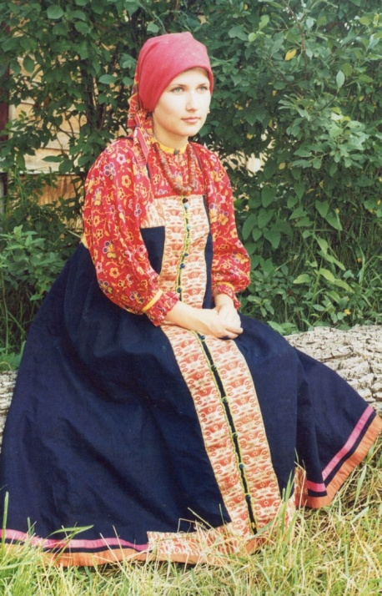
Сарафан. Сверху сорочки надевали сарафан, длинную распашную одежду без рукавов, застегивающуюся с низу до верху на пуговицы.
«Не шей ты мне, матушка, Красный сарафан…» Так поется в старинной русской песне. Толковый словарь русского языка говорит, что сарафан – русская женская крестьянская одежда, род платья без рукавов, надеваемого поверх рубашки с длинными рукавами. Но это определение не совсем верно. Дело в том, что сарафан, как предлагают ученые, изучающие историю костюма, пришел на Русь из Византии вместе с православной религией. В некоторых источниках говорится, что «Сарафан – это персидское название, обозначающее «одетой с ног до головы». Впервые в русской истории сарафан (который когда-то носили и женщины и мужчины) упоминается в 14 веке, но какого вида была эта одежда, доподлинно не известно. Только с 16 века сарафан стал принадлежностью чисто женского костюма. Сначала сарафан был одеждой женщин из царской семьи и знатных боярынь. Только им разрешалось носить эту нарядную одежду из дорогих заморских тканей - щелка, бархата, парчи. Сарафаны знатных женщин богато украшались вышивками, драгоценными камнями.
«А сама- то величава, выступает, будто пава». Это Царевна - Лебедь из сказки А.С. Пушкина. И действительно, женщина в сарафане не идет, а «выступает», величественно и плавно.
Но в конце 17 века сарафан еще не был крестьянской одеждой, его носили только самые богатые женщины «из простых» - купчихи, жены и дочери богатых ремесленников, «служилых людей».
И вот наступает петровская эпоха. Царь «прорубает окно в Европу»: строит корабли, стрижет боярам бороды, вводит европейскую одежду. В России появляются фабрики, на которых ткут шёлковые ткани, но дворяне не спешат покупать русский шёлк для своего «европейского платья» – они предпочитают выписывать ткани из– за границы. Выходит, что российские шелкоткацкие фабрики будут работать зря? «Нет», - решает императрица Екатерина Вторая и разрешает всему населению России - кроме дворян! – носить «старобоярскую одежду», в том числе и сарафан. Только шить эту одежду следовало из тканей, изготовленных на российских фабриках.
Душегрея. Сверху на сарафан надевалась душегрея - короткая, чуть ниже талии и очень широкая сборчатая одежда без рукавов, на лямках как у современных сарафанов.
Летник. Самой нарядной и своеобразной женской одеждой был – летник. Шили его из ярких материй, надевая через голову, и не подпоясывали. Рукава сшивали из более дорогих тканей сверху до локтя. Концы рукавов и перед летника у ворота украшали нашивками из более дорогих тканей. Иногда летники по подолу обшивались мехом.
Орнамент. Вышивка не только украшала одежду, но имела еще и волшебное значение. По народным поверьям, вышитые узоры должны приносить счастье, удачу, достаток в дом и здоровье. А еще защищать от беды и зла.
В орнаментах на одежде можно увидеть изображение солнца, звезд, древа жизни с птицами на ветках, цветы, фигурки людей и животных. Такой символический орнамент связывал человека с окружающей природой, с чудесным миром легенд и мифов.
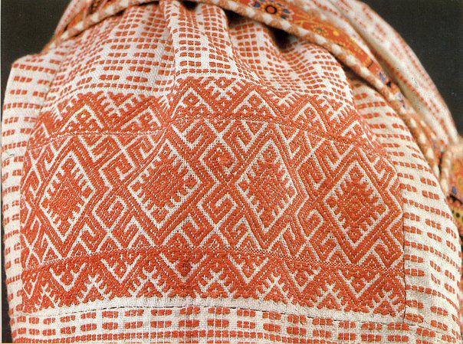
Наиболее распространенные элементы орнамента: ромбы, косые кресты, восьмиугольные звезды, розетки, елочки, кустики, стилизованные фигуры женщины, птицы, коня, оленя. Узоры, тканые и вышитые, выполнялись льняными, конопляными, шелковыми и шерстяными нитками, окрашенными растительными красителями, дающими приглушенные оттенки. Гамма цветов многокрасочна: белый, красный, синий, черный, коричневый, желтый, зеленый. Многокрасочность решалась, чаще всего, на основе
Орнамент ромбы белого, красного и синего (или черного) цветов.
и косые кресты Одежда русских поражала иностранных гостей своей пышностью, разнообразием убранств и красочностью. Вся одежда четко разделялась в соответствии с тем, кто ее носил. Одежда простолюдина и крестьянина была скромная и бедная, одежда князей, бояр и царского двора – очень богатая и нарядная. Но как у знатных, так и у простолюдинов покрой одежды был весьма простым и практически одинаковым. Все русские одежды были длинные, свободные. Поскольку основным занятием русичей было земледелие и скотоводство, то главными видами тканей являлись лен и шерсть. Использовались ткани из пеньки и конопли. И все же лен был самый распространённой, самой любимой тканью среди русичей. Он был разной выработки и различного качества. Из белого льняного полотна шили нарядные одежды, из сурового (неотбеленного) – юбки и порты.
В наше время роль одежды сохранила то же значение:
- Эстетическое: красивая, нарядная, модная,
- Практическое: защита от холода.
Но помимо этого, одежда может свидетельствовать о достатке хозяина, о его профессиональной принадлежности, о его вкусе и социальном положении.
Бережное отношение крестьян к своей одежде подтверждается также и тем, что в особо праздничных сарафанах крестьянки не только не садились за стол, но даже не присаживались на лавку, боясь запачкать или помять столь тяжело доставшийся наряд. На свадьбе невесту в самом дорогом сарафане под руки выводили к гостям, после чего ее уводили и переодевали в менее дорогой. Детские вещи шили "на вырост" и передавали от старших детей младшим. Зачастую одежду взрослых перешивали на детей. Даже совсем изношенные вещи не выбрасывали - берегли на заплаты. Льняные вещи стирали золой и мылом. Шерстяные же праздничные наряды не стирали и не гладили вовсе, хранили аккуратно сложенными в специальных сундуках или в больших коробах из липы.» О правилах ношения и хранения одежды в "Домострое" сказано: "...когда надлежит работать, делать это в одежде старой, а кончив работу, одеться в повседневное; и сапоги тоже. А в праздники и в погоду хорошую да и на людях, если в церковь ИДТИ, и в гости, надеть одежду нарядную, с утра осторожно ходить, и от грязи, и от дождя, и от снега беречься, питьем не залить, едой и салом не пачкать, на кровь и на мокрое не сесть. С праздника или из церкви, или из гостей воротясь, нарядное платье с себя сняв, оглядеть его, высушить, размяв, оттереть грязь, вычистить да хорошо уложить туда, где оно хранится. А повседневное всякое платье, верхнее и нижнее, и сапоги - всегда все было вымыто, а ветхое заплатано и зашито, так что и людям посмотреть не совестно, и себе хорошо и прибыльно, и сиротине дать во спасение. Платье же всякое и всякий наряд, сложив и свернув хорошенько, положить в сундук или в короб, да под замком бы все было - тогда никакой беды не боишься".
Народный костюм - ценнейший памятник народного творчества. В единый художественный ансамбль национальной одежды включалось искусство кроя, узорного ткачества, вышивки, аппликации, обработки кожи, металла и многое другое. Костюм является и богатейшим материалом для изучения этноса, его связей с другими народами, что возможно проследить и на примере костюмов народов Урала.
1.2. Исторические и климатические особенности, повлиявшие на развитие народного костюма с. Малое- Щербедино Романовского района.
Природа нашего района сформировалась благодаря действию ряда факторов: климата, рельефа, почв. Климат зависит от нескольких причин: от количества солнечного тепла, приходящего на земную поверхность, что определяется географической широтой местности; от перемещения теплых и холодных масс в атмосфере; от характера земной поверхности. Особенности климата определяют динамику погодных условий, тип растительности и почв, особенности сельскохозяйственной деятельности. Но, несмотря на слово «южный», наш климат суров: летняя жара может достигать до 35-40 градусов по Цельсию, а зимние морозы соответствуют тем же цифрам только со знаком минус. Соответственно это не могло оставить свой отпечаток на одежде, которую носили в этой местности.
В силу климатических особенностей население занималось земледелием и скотоводством. Одежда нужна была свободная и тонкая - летом, теплая и удобная – зимой.
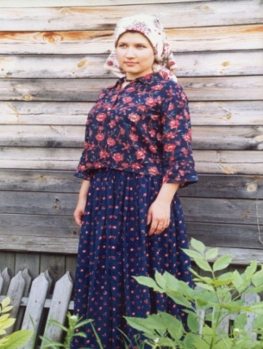
Из воспоминаний жительниц нашего села: «Моя мама носила нижнюю рубашку, она всегда была белой, в ней спала и не снимая, на нее одевала рубаху. У мамы была темно-синяя в мелкий цветочек, потом одевала нижнюю юбку, тоже цветастую, не помню из чего, а уже поверх нее, юбку шерстяную. Запон (передник с нагрудником) одевался на юбку. На голову платок, а если холодно сверху полушалок надевала. На кого работала мама, так дочка его подарила маме плюшевую шубу. Ох, и модная мама была. А мне казалась красавицей. На ногах чулки, вязаные носки или портянки, летом носили лапти, а зимой валенки. Кто побогаче, сапоги были.»
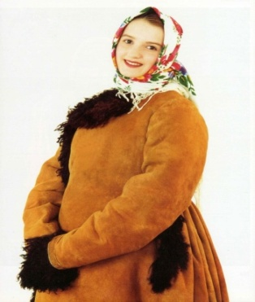
В нашем музее частично сохранились некоторые вещи женского костюма конца19 начала 20 века.

Верхняя одежда: зипун – из домотканого материала; жакетки – плюшевые, шерстяные; шубы крытые; дубленки пальто – драповые, магазинные; тулупы – из овечьих шкур с высоким воротником и длинной в пол. Поверх сарафана женщины и девушки носили шелковые или парчовые телогрейки - короткая одежда без рукавов. В будние дни одевали поддевки из синей пестряди. В холодное время женщины одевали сборчатые кафтаны из домашнего темного сукна., овчинные шубы, ватные пальто. Праздничные шубы богатых селянок были крыты тонким голубым сукном или шелком.
Головной убор: шелковые шали – полушалки, долгое время оставались привычным головным убором. Замужние женщины прикрывали волосы небольшой тканевой шапочкой (повойником, волосником, чехликом, шлыком). У пожилых он был темный, у молодых – цветной, шелковый или ситцевый, отделанный кружевом. На праздники надевали шелковые или парчовые полу кокошники. Девушки вплетали в косу разноцветные ленты.
Украшениями были серебряные, медные, золотые серьги, кольца, ожерелья и воротники из бус (борки), а также стеклянные и янтарные бусы.»
Костюм замужней женщины
Замужняя женщина носила рубаху сшитую из самотканого отбеленного холста, который вышивался цветочным орнаментом черной и красной ниткой. Природа никогда не признавала бесцветья. Это качество она заложила в душу русского народа. Цветовой облик народной одежды строился по принципу сопоставления ярких, контрастных и насыщенных красок, образующих между собой полную гармонию.
Самым любимым цветом в русском народном искусстве, и особенно в одежде, был красный. Слова «красный» и «красивый» для русского человека имели одинаковое значение: красна девица, красны молодцы, весна-красна. Слово же «прекрасный» означало не внешнюю красоту человека, а его духовный мир, его красивую душу, и в этом плане во все времена предпочтение отдавалось тем людям, у которых красивая внешность и прекрасная душа были гармонично слиты, что соответствовало понятию «прекрасный человек». Красно-оранжевый цвет назывался желто-горячим, цветом солнечного света и тепла.
Как рубаха так и панёва пошиты по всем правилам того времени. Мы не видим под этим костюмом ни обнаженных частей тела, ни выступающих фрагментов. Складками одежды все сглажено и закрыто. В тоже время в данном костюме женщина могла свободно двигаться и выполнять любую работу, он её не стеснял.
Комплект одежды девушки – сарафанный. По яркости, цветовой броскости и богатству украшений был несколько беднее женского, но не менее красив. Он состоял из черного шерстяного сарафана, рубахи, головного убора - клеенки, которую в некоторых местах называли обручем, набора платков, подшальников и шалей. Если женщинам обычай не позволял ходить и работать с непокрытой головой, то девушек он не касался. Они заплетали волосы в одну трехпрядную косу и могли ходить и работать с непокрытой головой.
Рубаха девичья изготовлена из холста домотканного. Детали её состоят из трех частей: верхней, нижней и рукавов. Верхняя часть кроя состоит из прямых и косых полочек. Полики прямоугольной формы соединяются двумя полотнищами холста. Косые полики соединяются широким основанием с рукавов и узкой с обивкой горловины.
Нижняя часть состоит из четырех вместе сшитых косых холстов одинаковой ширины и пришитых к верхней части рубахи. Рукава в форме трапеции соединяются широким основанием с верхней частью спинки и передней полки и узким основанием сходятся в манжетах, которые застегиваются на одну пуговицу. Холст рукава соткан орнаментным рисунком с красной нитью. Воротник-стоечка вышит орнаментным рисунком и застегивается на одну пуговицу.
Рубаха, которую должна носить незамужняя девушка, одевалась под сарафан. Два цвета присутствуют здесь - белый и красный. Белый цвет символизирующий чистоту, свежесть, непорочность. А красный цвет считался на Руси красивым, нарядным.
Застегивающийся ворот как бы стягивал и закрывал верхнюю часть тела от плеч до шеи. Рукава тоже закрывали руки при помощи манжет до самых кистей.
Ноги закрывались до самых пят. Рубаха сшита достаточно широко как в полах, так и в рукавах, что позволяло девушке свободно двигаться не испытывая при этом неудобств.
Таким образом костюм изучаемой местности представляет из себя микс характерных особенностей кунгурской, костромской, пензенской субкультур. Получается что климатические особенности и региональное положение села сыграло не такую уж большую роль в развитии женского костюма. Хотя это спорный вопрос и нам еще предстоит его изучить.
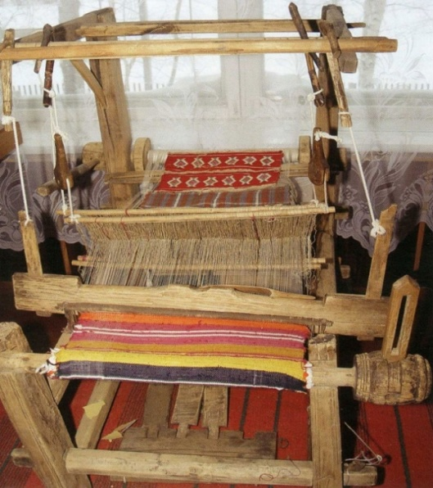
1.3. Алгоритм создания традиционного русского костюма.
1. Изготовление материала. История художественного ткачества как и других видов народного искусства и художественных ремесел известно издавна.

Его изобретение было одним из важнейших достижений человека на первой ступени его развития Со временем конструкция станка усовершенствуется, возникает множество вариантов, в том числе и горизонтальный станок, который у русского и многих других народов дожил до сегодняшнего дня.
Женщины обеспечивали свои семьи одеждой из тканей ручной домашней выделки. Нити для изготовления - тканей изначально, добывались большей частью из луба - стеблей дикого хмеля и конопли, росших на полянах лесов в большом изобилии.
В глубокую старину тканье начиналось ранним утром перед восходом солнца с ритуала. Мастерица-ткачиха в полном уединении становилась перед красным (святым) углом на колени и ласково, убедительно просила мать Богородицу, а ранее, до православной веры, богиню Мокош - первородную славянскую музу, покровительницу славянок - помочь ей благополучно завершить очень необходимую для ее семьи работу.
Пряли и ткали женщины только в свободное от работ в поле и по дому время. В таких трудных условиях расторопная крестьянка-ткачиха могла в среднем соткать в день простого и гладкого, без узорной выработки холста от 11 до 15 аршин, с узорной выработкой или цветной выкладкой средней и большой насыщенностью узора - намного меньше. По рассказам старожилов две женщины могли выткать густо насыщенный узором платок размером 1,10x1,10 метра за 5 - 7 дней в свободное от домашних и полевых работ время.
Вытканные в основном за зимний сезон холсты с наступлением теплой весны "белили" (отбеливали). Для этой цели их сначала пропаривали в домашнем щелоке из древесной и подсолнечной былки золы, затем в солнечную погоду расстилали на траве. Этот прием проделывался в день до 5 -6 раз в течение недели. Потом холсты мочили в речной, дождевой и реже колодезной воде и расстилали на траве мокрого луга или болота. Под горячими лучами солнца примерно через месяц суровость холстов исчезала, и они становились абсолютно белыми и мягкими. В нашем музее есть образцы самотканного холста, изготовленные женщинами нашего села.
Материал русского народного костюма производился из естественно-природного сырья: меха, кожи, шерсти, льна, конопли, лыка и др. Он был обусловлен в основном окружающей природой и хозяйственными формами быта. Качество материала свидетельствовало о предназначении костюма - для праздников, будней или работы.
Издревле на Руси в крестьянских хозяйствах изготавливались льняные, конопляные, бумажные, шерстяные ткани различного качества. Долгими осенними и зимними вечерами крестьянки при лучине чесали, дергали, сучили, наматывали пряжу. Об этом сложено немало пословиц: "Соха кормит, а веретено одевает", "Не напрядешь зимою, нечего будет ткать летом", "Не ленись прясть, хорошо оденешься".
Из льна производился грубый и тонкий, суровый и отбеленный холст. Свежевытканное льняное полотно имело серебристо-серый цвет, и потому весной его отбеливали с помощью золы и снега, затем летом многократно мочили в реке и сушили на солнце, расстелив на траве. По этому поводу у В. Белова читаем: "Зола для отбеливания, или бучения, холстов должна быть чистой, просеянной, желательно из ольхи. Добрые, т. е. хозяйственные старики весной нарочно ходили в лес, чтобы нажечь ольховой золы для беления холстов. Выбеленный холст был едва различим, если его расстелить на снегу".
Из тончайшей льняной пряжи изготавливали кисею для рукавов, праздничных и головных платков. "Красные", т. е. красивые, нарядные рубахи и полотенца шили из тонкого отбеленного холста, на рабочую одежду шло суровое полотно. Крестьянская домоткань, производившаяся для праздничных костюмов и ритуально-бытовых предметов, отличалась высокими художественными достоинствами, разнообразием фактур (зернистая, ворсовая, матовая, рельефная, прозрачная и др.) и сложностью текстильной технологии.
Были распространены такие техники узорного тканья, как браная, закладная и ремизная. Особенно широко использовалось полотно с горизонтальными выпуклыми полосами красноузорного браного тканья, называвшееся бранью. Его получали с помощью специальных дощечек - "бральниц". Значительно реже встречалось закладное ткачество с характерным для него полотняным переплетением нитей основы и утка, причем узорообразующий уток прокладывался не по всей длине ткани, а только на участке данного цвета, из-за чего получались продольные зазоры в местах встречи утка разных цветов. При ремизном способе тканья использовалось несколько способов переплетения нитей.
Из шерстяной пряжи в домашних условиях изготавливалась ткань для сарафанов, понев, мужских штанов, верхней одежды. Самой дорогой считалась волосень - длинноволокнистая шерсть молодой овцы, которую не стригли целый год. Из волосени пряли нитки для вышивки, тесьмы, праздничных поясов и понев.
Из сравнительно короткой извитой шерсти, дающей пушистую пряжу, вырабатывали сукно, которое в процессе отделки почти всегда подвергалось валке, вследствие чего на его поверхности образовывался войлокообразный настил. Сукно шло на изготовление верхней одежды. Основные тканями были: посконные и льняные, сукно, шёлковые и бархат. Киндяк— подкладочная ткань.
Одежда знати изготовлялась из дорогих привозных тканей: тафта, камка (куфтерь),парча (алтабас и аксамит), бархат (обычный, рытый, золотный), дороги, объярь (муар с золотым или серебряным узором), атлас, коноват, куршит, кутня (бухарская полушерстяная ткань). Хлопчатобумажные ткани (китайка, миткаль), сатынь (позже сатин), кумач. Пестрядь — ткань из разноцветных ниток (полушелковая или холстина).
Кройка и шитье. Практичность кроя народной одежды проявилась и в ее "безразмерности": благодаря значительной объемности ее прямых или расклешенных форм она подходила людям самой разной комплекции. При этом согласованность с фигурой достигалась главным образом подпоясыванием. Исследователи отмечают связь ширины крестьянской домоткани (48-50 см) с мерами человеческой фигуры. Вместе с тем установлено, что "детали кроя народной одежды являются подобными геометрическими фигурами, а линейные размеры различных частей костюма представляют собой кратные величины.
"Как южный, так и северный русские народные костюмы, - пишет Т. Н. Тропика, - строятся на основе сходства форм основных составных частей. В южнорусском костюме прямоугольный покрой поневы, рубахи, передника повторяется и в форме головного убора. Очелье сороки, как правило, представляет собой прямоугольную полосу орнаментированной ткани... Силуэт косоклинного сарафана приближается к форме трапеции, форма душегреи или бастрога повторяет его силуэтные линии, только в меньших пропорциях. Мелкие трубчатые складки, расположенные на спине душегреи, находят свое продолжение в глубоких складках сарафана.
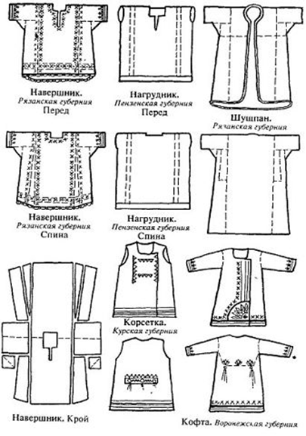
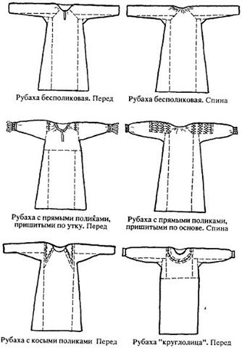
По характеру силуэтных изображений русский народный костюм представляется в виде простых геометрических форм (прямоугольник, трапеция, квадрат и др.) или их сочетания. Конструкция и технология изготовления русского народного костюма способствуют созданию выразительных и объемных форм. Форма костюма определяется и способом ношения его составных частей (вдевая в рукава или проймы, укрепляя на талии или плечах, надевая внакидку на голову или плечи и др.).

Формы костюма
Композицию народного костюма принято анализировать по следующим позициям: симметрия и асимметрия, композиционный центр (акцент), пропорциональные отношения (простые и по принципу "золотого сечения"), ритм линий, плоскостей и объемов, светлотно-ритмическое (графическое) построение костюма, цвет и фактура. Светлотно-ритмическое, цветовое и фактурное решение костюма влияет на восприятие его массы.
Ткачество, отбеливание и окраска тканей в домашнем хозяйстве были очень сложными и трудоемкими процессами, ткани же фабричного производства были на первых порах для крестьян дорогими, поэтому они для экономного ее расходования при изготовлении одежды чаще всего использовали прямой крой. При этом зачастую обходились даже без ножниц - ткань просто разрывали руками. Интересный рассказ о том, как нужно кроить и при этом сохранять обрезки ткани, находим в одном из известнейших древнерусских памятников средневекового быта - "Домострое": «А рубашки нарядные мужские и женские, и штаны - все то самой кроить или велеть при себе кроить, а все остатки и обрезки, камчатые и тафтяные, дорогие и дешевые, золотное и шелковое, белое и крашеное, пух, оторочки и спорки, и новое, и ветхое, - все это было бы прибрано: мелкое - в мешочки, а остатки скручены и связаны, а все по размеру разобрано и припрятано. И как потребуется сшить из старого что-нибудь, или нового не хватило - так все это и есть в запасе, и на рынке того не ищешь: дал Бог, у доброго разума, у заботливой хозяйки все в доме нашлось».
Украшение костюма. Основными способами орнаментации домашних тканей были узорное ткачество, вышивка, набойка.
Техника народного узорного ткачества, а также вышивка по счету нитей обусловили прямолинейные, геометрические контуры, отсутствие округлых очертаний в узоре. Узоры, тканые и вышитые, выполнялись льняными, конопляными, шелковыми и шерстяными нитками, окрашенными растительными красителями, дающими приглушенные оттенки. Гамма цветов многокрасочна: белый, красный, синий, черный, коричневый, желтый, зеленый.
Многоцветье тканей достигалось с помощью различных натуральных красителей: отваров и настоев коры, корней, листьев, цветов и плодов растений, насекомых и даже речного ила. Известно, что для получения красной краски использовали как насекомых (червеца, кошениль), так и зверобой, корни морены, для желтой и охристой - конский щавель, лепестки подсолнуха, шелуху лука. В зеленый цвет красили отваром из листьев березы, травы, в фиолетовый - отваром из высушенных и измельченных ягод ежевики, в темно-малиновый - из высушенных и размельченных листьев дикой яблони ("кислицы") пополам с коноплей. Для прочности окраски пряжу обычно протравливали квасцами. Окрашенные ткани назывались крашениной.
К очень древним способам получения узорной ткани, известным на Руси еще в XII в., относится набойка. В начале XIX в. не только в уездных городах, но и в некоторых селах открылись крашенинно-набоечные заведения, продукция которых пользовалась огромным спросом у деревенского населения. Наиболее архаичным способом набивания холста является печатание масляными красками. Узор наносился на ткань узорными деревянными досками - "манерами" и "цветками", которые изготавливались из твердого дерева - ореха, березы, дуба. По углам они имели шпенечки-"указки", оставлявшие на холстине точки, что помогало мастеру правильно накладывать форму. Самыми старинными являются крупные доски, использовавшиеся для масляной набойки, с углубленным резным орнаментом без примеси металлических частей. Чтобы краска лучше пропитывала ткань, по "манере" при печатании рисунка били тяжелым молотком. Этим и объясняется термин "набойка". Узор на досках вырезали рельефно либо углубленно. В первом случае отпечатывался узор, во втором - поле.
Кроме печатания масляными красками, издавна был в ходу способ набивания путем резервирования. В этом случае узор наносился на ткань резервом "вапой" (смесью воска с глиной) и оставался впоследствии не закрашенным при опускании холста в краску. При изготовлении синей набойки в качестве красителей использовали полевое растение "синиль", а чаще - весьма дорогую индийскую краску "индиго". Она была в десятки раз более насыщена пигментом, не линяла при стирке и не выгорала на солнце. Для получения синей "кубовой" набойки применяли доски меньшего размера, имевшие выпуклый деревянный узор с добавлением металлических деталей. В ходу были также доски с чисто металлическим орнаментом.
В качестве украшений используются: пуговицы, нашивки, съёмные воротники-«ожерелья», зарукавья, запоны.
Запоны — пряжка, застёжка, кованная, с драгоценными камнями бляха. Зарукавья, запястья — накладные обшлага, род браслета.
Всё это называлось нарядом, или снарядом платья. Без украшений одежда называлась чистой.
Пуговица: Пуговицы изготовлялись из разных материалов, различных форм и размеров. Деревянная (или другая) основа пуговицы обшивалась тафтой, обвивалась, покрывалась золотой канителью, пряденым золотом или серебром, обнизывалась мелким жемчугом. Во время царствования Алексея Михайловича появляются алмазные пуговицы.
Металлические пуговицы украшались финифтью, драгоценными камнями, золотились. Формы металлических пуговиц: круглые, четырёх- и восьми- угольные, прорезные, половинчатые, сенчатые, витые, грушевидные, в виде шишки, головы льва, карася, и другие. Кляпыши — разновидность пуговицы в виде бруска или палочки.
Нашивки - поперечные полоски по числу пуговиц, иногда с завязками в виде кистей. Каждая нашивка имела петлю для пуговицы, поэтому позднее нашивки стали называться петлицами. До XVII века нашивки назывались образцами.
Нашивки изготовлялись из тесьмы длиной три вершка и шириной в половину или до одного вершка. Они нашивались по обоим сторонам одежды. В богатом наряде нашивки из золотных тканей. Тесьма нашивок украшалась узорами в виде трав, цветков и т. д. Нашивки размещались на груди до пояса. В некоторых костюмах нашивки размещались по всей длине разреза — до подола, и по прорехам — на боковых вырезах. Нашивки размещались на равных расстояниях друг от друга или группами.
Ожерелье (воротник) — нарядный воротник в одежде из расшитого жемчугом или камнями атласа, бархата, парчи, пристёгивавшийся к кафтану, шубе и т. п. Воротник стоячий или отложной.
4. Готовый костюм. Костюм замужней женщины
В нашем исследовании представлен костюм замужней женщины. Так было заложено в традициях южного региона Руси - ритуальное ношение костюма. Замужняя женщина носила рубаху сшитую из самотканого отбеленного холста, который вышивался цветочным орнаментом черной и красной ниткой. Природа никогда не признавала бесцветья. Это качество она заложила в душу русского народа. Цветовой облик народной одежды строился по принципу сопоставления ярких, контрастных и насыщенных красок, образующих между собой полную гармонию.
Самым любимым цветом в русском народном искусстве, и особенно в одежде, был красный. Слова «красный» и «красивый» для русского человека имели одинаковое значение: красна девица, красны молодцы, весна-красна. Слово же «прекрасный» означало не внешнюю красоту человека, а его духовный мир, его красивую душу, и в этом плане во все времена предпочтение отдавалось тем людям, у которых красивая внешность и прекрасная душа были гармонично слиты, что соответствовало понятию «прекрасный человек». Красно-оранжевый цвет назывался желто-горячим, цветом солнечного света и тепла.
Как рубаха так и панёва пошиты по всем правилам того времени. Мы не видим под этим костюмом ни обнаженных частей тела, ни выступающих фрагментов. Складками одежды все сглажено и закрыто. В тоже время в данном костюме женщина могла свободно двигаться и выполнять любую работу, он её не стеснял.
Глава II. Современность и русский национальный костюм.
2.1.Особенности изготовления русского костюма в настоящее время.
Мы люди любопытные, и когда видим новую или старую, или необычную вещь, всегда спрашиваем - из чего она, для чего она. Возьмем, например, нашу собственную рубашку, пальто, платье, сарафан, головной убор, обувь. Все это наши друзья, которые берегут от холода, помогают нам чувствовать себя комфортно. А откуда они взялись? Из чего они произошли и как их делают? Об этом мы, вероятно, и не думаем…
На сегодняшний день изготовление национального костюма занимает не так много времени и не требует столь кропотливой и многодневной подготовки и изготовления. Век нано технологий и автоматизации производства шитье национального русского костюма занимает от одного до 3 дней. Самое сложный костюм ручной работы, но и он выполняется на готовом материале (нет необходимости в ручную ткать полотно).
Чаще национальный костюм используется сейчас на сцене, поэтому используются яркие цвета и крупный орнамент, в большинстве своем растительный. Конечно, изготовители или заказчики придерживаются в формах и цветовых сочетаниях своих региональных особенностей. Так, например, для пошива костюмов фольклорному женскому ансамблю мы, заказчики, ориентировались на сарафан Костромской губернии, потому что основные черты нашего сельского костюма перекликаются с Костромским. А вот головные уборы в нашей местности сочетаются с головными уборами Пензы. Кунгурский костюм нам подарил четкость линий и широту русской души.
Следующий костюм для женского ансамбля: сохранил в себе рубаху – платье голубого цвета вышитого на груди и по низу рукава, рукав на манжете; и верхнего платья синего цвета (его носили более богатые слои населения), более короткого по общей длине, рукав примерно 3/4 и более широкий. На верхнем платье по подолу и нижнему контуру рукава идет растительная аппликация из золотой парчи. Головной убор это микс кокошника и тканевой шапочки чехлика, украшенного во верхнему контуру тканевой косой (косицей).
Но народные мотивы используют не только в сценических образах. Очень многие кутюрье сегодня с удовольствием включают в создание своих ансамблей национальный компонент, национальные элементы. Как показывает практика, такие ансамбли имеют огромную популярность. Люди устали от серости и однообразности, от моделей, которые практически повторяют друг друга. Но многовековой труд рукодельниц, то что оттачивалось годами: цвет, орнамент, «фасон», вышивка и кружево, почему то притягивают взгляд избалованного современного человека. При чем, замечено, что человеческий взгляд привлекают элементы именно своего национального колорита. Может быть это заложено генетически??? Этот вопрос еще мало изучен. Нам нравятся богатство и разнообразие других национальных костюмов, но мы непроизвольно даем высокую оценку вещи именно нашей национальной принадлежности. Необходимо сказать, что костюмы сейчас изготавливают на специальных швейных фабриках, где основная работа выполняется автоматически, механизировано, а мелкое украшение костюмов выполняется в ручную, и чем больше ручной работы, тем дороже наряд.
2.2. Использование, применение и значение костюма в современном мире.
Русский народный костюм, один из реликтов уходящей в прошлое нашей национальной культуры. Яркое, красочное зрелище, органически сплетающееся вместе с народной песней и танцем в оригинальное, уходящее корнями вглубь веков действо. Без сохранения, народного костюма - это невозможно, пусть на сцене, возродится единство этой культуры, и она окончательно не исчезнет.
Костюмы, изготовленные художниками, представлены в крупнейших музеях мира, частных коллекциях. Народный костюм как произведения высокого искусства ценятся весьма дорого и являются престижным и популярным предметом коллекционирования. Современная мода периодически возвращается к источникам древнерусского декора. Элементы национального костюма вдохновляют Кутюрье на создание настоящих шедевров современной моды. Для самых известных модельеров русский народный костюм – это неиссякаемый источник вдохновения для создания современных нарядов. Поэтому вашему вниманию я представлен проект « Русский народный костюм в прошлом и настоящем».
Национальный костюм играет важную роль в жизни человека. Участвуя в театрализованных играх, постановках, спектаклях, песнопениях, дети знакомятся с окружающим миром, а взрослые расширяют кругозор и обогащают свой внутренний мир. Дети и взрослые с удовольствием включаются в искусство пения и танца, перевоплощаются в тот или иной образ, а костюм им в этом помогает.
Народный костюм способствует формированию мировоззрения, нравственных убеждений, творческих способностей; развивает воображение, эстетические чувства и понимание прекрасного; воспитывает эмоционально – чувственное отношение к окружающему миру.
Заключение.
Исследовательская работа «Русский женский национальный костюм в прошлом и настоящем» показала насколько видоизменился национальный костюм у русских женщин. Сделаны выводы о том, что как таковой национальный костюм у русских вытеснен из повседневной жизни европейским стилем и модой. Национальный костюм живет на сценических подмостках, широко используется в киноиндустрии, а в реальной жизни остались лишь мелкие элементы национального костюма.
Изучая данную тему, пришлось «перекопать» много литературы, встретиться со старожилами села Малое – Щербедино, чтобы провести сравнительный анализ костюмов 19 начала 20 веков. Оказывается можно открывать не только новые острова или новые законы в физике и химии, можно делать открытия в истории вещей, которые так необходимы нам в жизни. Много нового и интересного я для себя открыла.
Огромная ценность традиций, обрядов, обычаев в одежде в том, что они свято хранят и воспроизводят духовный облик того или иного народа, его уникальные особенности. Благодаря традициям, обычаям, обрядам один народ наиболее всего отличается от другого.
Не зря говорят: «встречают по одежке…». Одежда человека может рассказать о человеке многое: о его характере, его роде деятельности, его доходе, о его жизненных позициях и т.д. Но мы выяснили, что традиционная одежда оказывает огромное влияние на психологию и поведение человека. Заставляя его испытывать новые ощущения и чувства. Русский национальный костюм у женщин оставляет открытыми только кисти рук, лицо и иногда шею. В этом одеянии женщина остается загадкой, выглядит скромной и целомудренной. Русские женщины испокон веку были трудолюбивы и выполняли массу работы, особенно селянки, поэтому одежда хоть и закрывала все тело, была свободной и удобной.
Подражая европейца, теряя свою национальную изюминку, мы уродуем сознание и жизнь молодого поколения. Раньше свободные юбки и сарафаны не стесняли движений женщины, ее организм и тело развивались без дополнительного на них воздействия. А сейчас узкие брюки юбки и джинсы, стесняют движение и не дают нормально развиваться девочкам: отсюда анемия, отсюда узкие бедра, а как следствие - проблемные роды, отсюда и многие заболевания… Этот список можно продлевать бесконечно. Обо всем этом в своих разговорах мне поведали старожилы. Сами мы не задумываемся о том, какую роль может играть в жизни одежда. Мы гонимся за модой и спорной красотой, не задумываясь о своем будущем, о своем земном назначении. Вот почему мы должны хранить и сберегать и старые песни, и национальную одежду, и изумительные народные праздники и художественные ремесла. Ибо это корни, питавшие и питающие нас, это не только день сегодняшний, но и наше будущее
Исходя из вышесказанного, можно сделать вывод, что тема достаточно актуальна, и на данный момент не достаточно изучена..
В конце своей работы хочу сказать, что еще очень многое требует более пристального и детального изучения. Думаю, эта работа только начало моих исследований в области русского национального костюма.

Литература.

- Энциклопедия. Царство людей. М., Издательство “Росмэн”, 1994 г.
- А.Е. Клиентов. Народные промыслы. М. Издательство “Белый город”, 2002 г.
- Первые страницы истории. Московская учебная фирма “Рекорд”, 1994 г.
- Л.А. Преображенский История раскрывает тайны. М.,1991 г.
- Т.Я. Шпикалова. В мире народного творчества М.,1998 г.
- Костюмы народов мира. Издательство “Литур”, Екатеринбург, 2004 г.
Русский народный костюм. Издательство “ Мозаика- синтез”, М.,2006 г.

